**Конспект урока. Предмет:** Русский язык. **Класс:** 6 **Категория учащихся:** ЗПР **Учитель-**дефектолог: Зиядинова Фатиме Эдемовна

**Тема: «Определение рода имен существительных».**

**ЦЕЛЬ:**совершенствовать знания и умения учащегося по теме «Род имен существительных».

**ЗАДАЧИ:**

***Образовательные:***

- активизировать и обобщить знания и умения учащегося о роде имен существительных;

- закреплять умения и навыки по определению рода имен существительных; классифицировать имена существительные по родам и обосновывать правильность определения рода;

- продолжить согласовывать местоимения *он мой, она моя, оно мое* с существительными, путем специально подобранных упражнений;

- развивать умение формулировать учебные термины и понятия.

***Коррекционно-развивающие:***

-развивать умение учащегося определять род имен существительных;

- развивать грамматический строй речи;

-развивать связную речь, словесно-логическое мышление, зрительное восприятие, крупную и мелкую моторику;

-корректировать мыслительную деятельность учащегося, уровень осознания им изучаемого материала.

***Воспитательные:***

- воспитывать культуру устной и письменной речи;

- воспитывать усидчивость, внимательность, интерес к предмету.

**УУД**, которые формируются в ходе занятия:

***Познавательные:*** учится принимать и понимать словесную и письменную инструкцию; формировать умение извлекать необходимую информацию из объяснения учителя; уметь выполнять задания в учебнике и по карточке, применяя полученные знания.

***Регулятивные:*** учится формулировать тему и цели урока, принимать и сохранять учебную задачу, осуществлять контроль и самоконтроль за своей деятельностью, работать по плану; осуществлять личностную и познавательную рефлексию.

***Коммуникативные:*** формировать умение полно и грамотно выражать свои мысли, соблюдать нормы речевого общения; строить речевое высказывание в соответствии с поставленной задачей.

**Оборудование:** презентация к уроку, учебник «Русский язык» 6 класс Л.М. Ладыжинская, Рабочая тетрадь по коррекции дизорфографии (II часть) А.В. Китикова, сигнальные карточки.

**Ход урока**

1. **Организационный момент**

Проверка готовности рабочего места. Создание положительного настроения учащегося на уроке. ***Слайд 1.***

«Внимание! Проверь, дружок,

Готов ли ты начать урок!

Всё ли на месте? Всё ли в порядке:

Книжки, ручки и тетрадки?

Есть у нас девиз такой:

Всё, что надо под рукой!»

1. **Проверка Д/з**

- Какие трудности были при выполнении домашнего задания?

- Открой тетрадь, запиши число, классная работа.

1. **Актуализация опорных знаний**

***Слайд 2.***

- Укажи, на какие вопросы отвечают имена существительные:

а) какой? какая? какое? какие?

б) кто? что?

в) сколько? который?

г) что делает? что сделает? что сделают? что будут делать?

- Давай вспомним правило! ***Слайд 3.***

***Имя существительное – самостоятельная часть речи, которая обозначает предметы, явления природы или события и отвечает на вопросы кто? (одушевленное) или что? (неодушевленное).***

- Как изменяются имена существительные? (*по числам, падежам*)

- Поставь имена существительные в единственное число:

***Слайд 4.***

|  |  |  |  |
| --- | --- | --- | --- |
| ***мн.ч.*** | ***ед.ч.*** | ***мн.ч.*** | ***ед.ч.*** |
| ***деревья -*** |  | ***столы -*** |  |
| ***березы -*** |  | ***сапоги -*** |  |
| ***животные -*** |  | ***трамваи -*** |  |

- Давай проверим правильно ли ты выполнил задание:

***Слайд 5.***

|  |  |  |  |
| --- | --- | --- | --- |
| ***мн.ч.*** | ***ед.ч.*** | ***мн.ч.*** | ***ед.ч.*** |
| ***деревья -*** | ***дерево*** | ***столы*** | ***стол*** |
| ***березы -*** | ***береза*** | ***сапоги*** | ***сапог*** |
| ***животные -*** | ***животное*** | ***трамваи*** | ***трамвай*** |

- Сколько падежей в русском языке? Назови их. На какие вопросы отвечают? ***Слайд 6.***

Просклоняем слово ***«дерево»*** по падежам:

|  |  |  |
| --- | --- | --- |
| Именительный | кто? что? | *дерево* |
| Родительный | кого? чего? | *дерева* |
| Дательный | кому? чему? | *дереву* |
| Винительный | кого? что? | *дерево* |
| Творительный | кем? чем? | *деревом* |
| Предложный | о ком? о чём? | *о дереве* |

1. **Зрительная гимнастика**

***Слайд 7.***

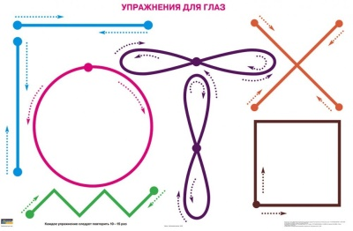

1. **Сообщение новой темы**

*«Жили в одном государстве слова-существительные. Было их много, и королева всё время их путала. И вот однажды она издала приказ: «Кто придумает для моих слов-существительных знаки различия, тот и будет награждён».*

*А в другом королевстве жили муж и жена. Жадные они были. Услышали про королевский приказ и прибыли в королевство. С жаром принялись за работу. Но для начала решили все слова между собой поделить. Жена кричала: «это моя вещь!» и хватала слово, а муж кричал: «Это мой предмет» и хватал другое. Так и делили.*

*Слов много, а жизнь коротка. Делили они, делили слова, да так и не разделили их до конца. Пришла королева и сказала: «Те слова, которые забрал к себе муж, пусть будут мужского рода. Те слова, которые забрала жена – женского. А те, что остались неопределённого, пусть останутся среднего рода».*

*Вот так у существительных род появился. С тех пор королева перестала путать существительные друг с другом. Она знала секрет различия рода существительных, а тебе ещё предстоит открыть секрет определения рода имени существительного.*

- Итак, тема нашего урока: «Определение рода имен существительных». ***Слайд 8.***

***Слайд 9.***

***Все имена существительные можно разделить на три группы, независимо от того, какие это существительные – собственные или нарицательные, одушевленные или неодушевленные, единственного или множественного числа.***

- Сегодня на уроке мы будем определять род имен существительных. А чтобы было легче, я открою тебе секрет королевы:

***Слайд 10.***

***«Женский род запомню я  
И скажу: она, моя  
И запомню род мужской  
И опять скажу: он, мой  
Средний род – оно моё  
Это правило твоё!»***

1. **Закрепление материала**

**-** Пользуясь секретом королевы, запиши имена существительные в три столбика:

***Слайд 11.***

|  |  |  |
| --- | --- | --- |
| ***Мужской род*** | ***Женский род*** | ***Средний род*** |
|  |  |  |
| *конь, торт, собака, окно, облако, лев, кровать, дерево, стол, котенок, полка, мороженое, кровать, гнездо, тетрадь* | | |

1. **Физминутка**

*«Одолела тебя дремота,*

*Шевельнуться неохота?*

*Ну-ка повторяй за мною*

*Упражнение такое:*

*Вверх, вниз потянись,*

*Окончательно проснись.*

*Руки вытянуть пошире.*

*Раз, два, три, четыре.*

*Наклониться – три, четыре – и на месте поскакать.*

*На носок, потом на пятку.*

*Вот мы делаем зарядку.*

*Ручки вверх, ручки вниз.*

*На носочки подтянись.*

*Ручки ставим на бочок,*

*На носочках скок-скок-скок.*

*А затем поприседаем,*

*Никогда не замерзаем».*

1. **Закрепление материала**

**-** Выполнение упражнений в тетради по карточке *(с. 36 упр. 4,6. Рабочая тетрадь по коррекции дизорфографии (II часть) А.В. Китикова)*

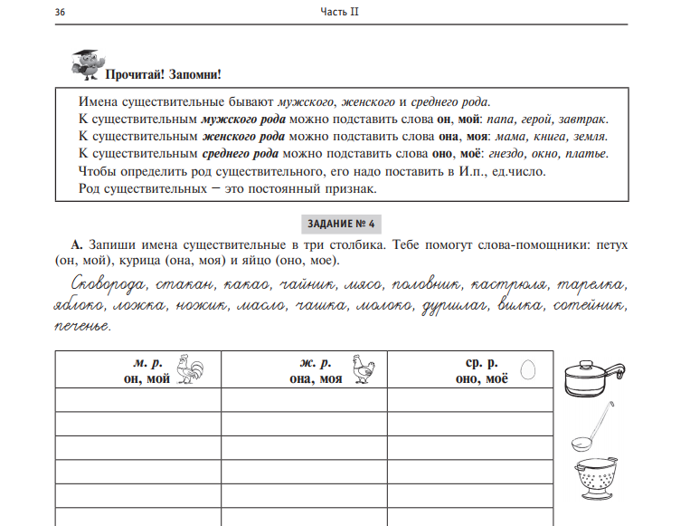

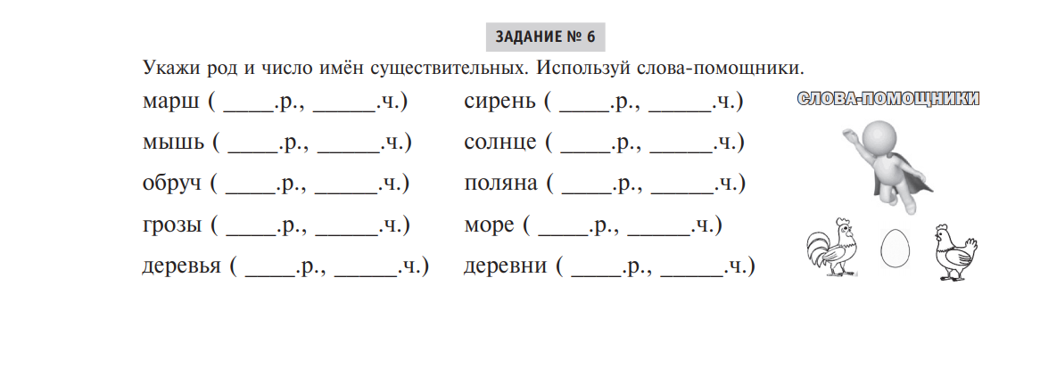

*-* Работа по учебнику с. 122 упражнение 239.

1. **Итог урока**

Услышим скоро мы звонок,

Пора заканчивать урок.

1. **Рефлексия**

**-** Что ты узнал сегодня на уроке?

- Как определить род имени существительного?

- С помощью сигнальных карточек определи род имен существительных *(красная сигнальная карточка – женский род, синяя – мужской, зеленая – средний)*

***Слайд 12.***

*Школа, мебель, стул, библиотека, пальто, сумка, музей, окно, улица, платье, ковер.*

- Оцени свою работу на уроке.

1. **Домашнее задание**

***Слайд 13.***

с. 123 упр. 240